三亚环海深度美食团
五大超值亮点：
1、 特别安排2010年大片《非诚勿扰II》拍摄地-亚龙湾热带天堂森林公园；
2、 精华景点一网打尽，涵盖海南8大代表性特色景点；
3、 全程入住一线海边酒店，三亚一晚挂牌五星或国际五星，听涛看海，体现品味人生；
4、 特选09或10年的旅游新车，安全舒适；
5、 全程尊享2次中西式自助早餐，品尝海南当地美食椰子宴、文昌鸡饭宴、南山素斋；
郑重承诺：
1、 绝不更换任何景点，除人力不可抗拒的因素，如有违反按门市价五倍赔偿
2、 保证绝不增加白天自费项目（除娱乐项目），如有违反按收取费用双倍赔偿
3、 绝不擅自增加购物点，如有违反将按100元/人/店补偿。
贴心赠送： 每人每天1瓶天然矿泉水；特色海南岛服1套/人
第一天： 深圳- 三亚（不含餐）放飞自由心灵 住宿：三亚景利莱/玉海国际/经纬
各位团友请于约定时间、地点集中，乘机飞抵美丽三亚，接机后观鹿城美景抵达三亚酒店入住，身心放松，整装待发，准备迎接之后的热情海洋之旅。
第二天：三亚--兴隆（早/中/晚）遨游梦幻大海 住宿：红磡香水湾金缔度假酒店海景房
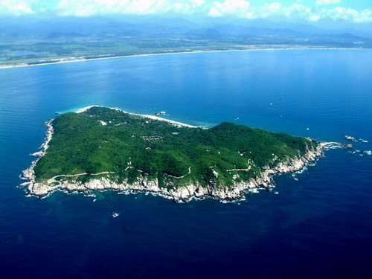
早餐后前往有福如东海之美称的【大东海】（游览时间约120分钟）旅游区，体验第一次触海的感觉，这里沙滩、阳光、碧水，绿树构成一幅美丽的滨海风光，可自费参加各种海上娱乐项目，遨游美丽的海底世界。品尝海南特色美食【椰子宴】。乘船前往神秘的情人岛-【蜈支洲】（游览时间约120分钟），感受海、山、岛、石、木的美丽画卷。游览AAAA级景区【热带植物园】（游览时间约60分钟），欣赏热带特色奇花异草，置身于天然大氧吧。晚餐后可自费观赏独具异国风情的【红艺人歌舞表演】（观赏时间约150分钟，自费200元/人）。
第三天：兴隆-三亚（早/中/晚餐自理）身临《非诚勿扰》 住宿：亚太海航/龙悦海景/万嘉戴斯
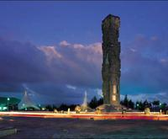
早餐后前往早餐后，前往【蚩尤部落】（游览时间约90分钟），了解蚩尤历史文化。游览素有 “天下第一湾”---【亚龙湾风景区】（套票游览时间约60分钟），游览亚龙湾象征性建筑【中心广场】图腾柱、参观【贝壳馆】，馆内展出世界各地具有代表性的贝壳300余种，琳琅满目。享受海南特色美食【文昌鸡饭】。中餐后前往著名电影“非诚勿扰II”的拍摄地—有南海鸟巢之称的【亚龙湾森林公园】（游览时间约150分钟）。晚餐可自费享用海南名菜---海鲜风味大餐（自费180元/人）。
第四天：三亚-深圳（早/中/晚）浪漫天涯佛国
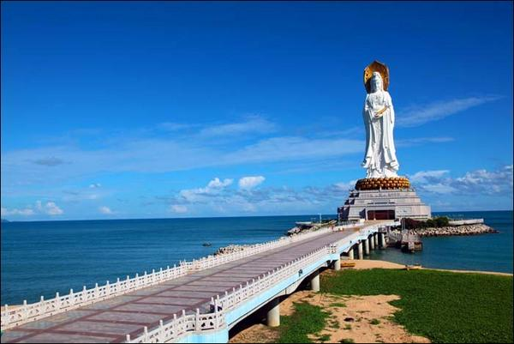
早餐后参观帝佳水晶工艺厂（停留约45分钟），了解水晶形成及加工成可选购精美的水晶饰品。前往游船码头，自费乘坐豪华游船【出海垂钓】（约100分钟，158元/人），体验贵族的奢侈度假生活，畅想美丽人生。而后前往中国最南端的佛教圣境--【南山佛教文化苑】（游览时间约2小时），仰望108米的海上观音，感悟心灵，体验回归自然，天人合一的境界。午餐享用【南山素斋】。游览海南象征景点【天涯海角】（游览时间约120分钟），感受天之涯，海之角的浪漫情怀。前往机场乘班机返回温馨家园，结束愉快的海南之行。
- 另备海南特色自费娱乐项目可供客人选择（须征得客人书面同意，不参加的游客请下车在景区门口等候）
夜游三亚湾168元/人 | 水肺潜水320元/人起 | 红艺人表演200元/人 | 四大名菜海鲜风味180元

— —具体行程及景点游览顺序，以最后旅行社确认的航班及当地导游的安排为准！— —
接待标准：
- 交通：含往返机票、建设费、燃油税、当地旅游用车统一安排挂旅游牌09年后新车，如因系统调度或不可抗拒因素未能使用新车，将现场退还客人20元/人，保证一人一正座，如有质量问题(空调不凉、司机态度差等) 就地拔打质检电话0898-66833186，以中心处理为准。
- 酒店：入住指定酒店或同级酒店，三亚：景利莱、玉海国际、经纬、 龙悦海景、万嘉戴斯、亚太海航度假酒店；香水湾：红磡金缔香水湾、香水湾度假酒店。全程不提供自然单间，出现单男单女如果拼住不成功请自补房差680元/人。
- 导游：精选在本社工作的资深导游海南段全程服务。
- 用餐：全程5正3早（酒店团队早餐；正餐平均标准25元/人/餐/八菜一汤/十人一桌/餐后水果）。
- 门票：含景点第一门票,自费娱乐项目除外（参加自费项目，需征得客人本人书面同意）。
- 保险：旅行社责任险为法定险，赔偿限额为10万元，建议客人购买相关的个人保险。
- 购物：全程安排1个（水晶）特色购物店，因游客购物造成时间延长，延长时间不计入旅行社的客观安排停留时间.
接待说明:
- 全程不含航空保险，旅游意外保险，不含海南政府调节基金30元/人；及行程外其它个人支出等
- 12岁以下儿童：含车座位、半价正餐，不占床位、不含早餐，超1.1米早餐、门票自理。
- 出行时务必带好本人有效证件原件（身份证、护照、港澳通行证、台胞证、回乡证、军官证等），儿童携带户口簿原件，以备办理登机及住宿手续所需。
- 海南当地的旅游设施条件都不能同内地相比较，依照当地地区标准执行，吃住行都要有一定的心理准备；我社会在出发
前一天通知客人最终出团航班时间及入住的酒店；
- 请游客认真填写意见书，我社将以自填的意见书作为处理投诉及反馈为依据。海南旅游质监所电话0898-65358451
- 此产品为打包销售产品,行程内任何项目,如客人自愿放弃均不退费用也不换等价项目。
温馨提示：
- 团友请自备游泳衣、游泳裤、拖鞋、换洗衣服。
- 海南天气较为炎热，常年温度在25-30度之间，请带好防晒油、太阳镜、太阳帽、太阳伞等防护用品。
- 海南地处热带，水果众多，选购食用要适可而止，椰子、菠萝等水果慎用，小心水土不服。
- 旅游中为了防治旅游途中的小伤小病，可自己准备一些常用药，如安定片、氟派酸胶囊、创可贴、晕车等。
- 出门在外，除了必带的备用金外，尽量不要配带金银首饰及贵重物品以防遗失。
- 海南景色优美，请带上相机，以免留下遗憾；另外别忘了手机充电器、日常用品（酒店配有，但质量一般）。
海南旅游

